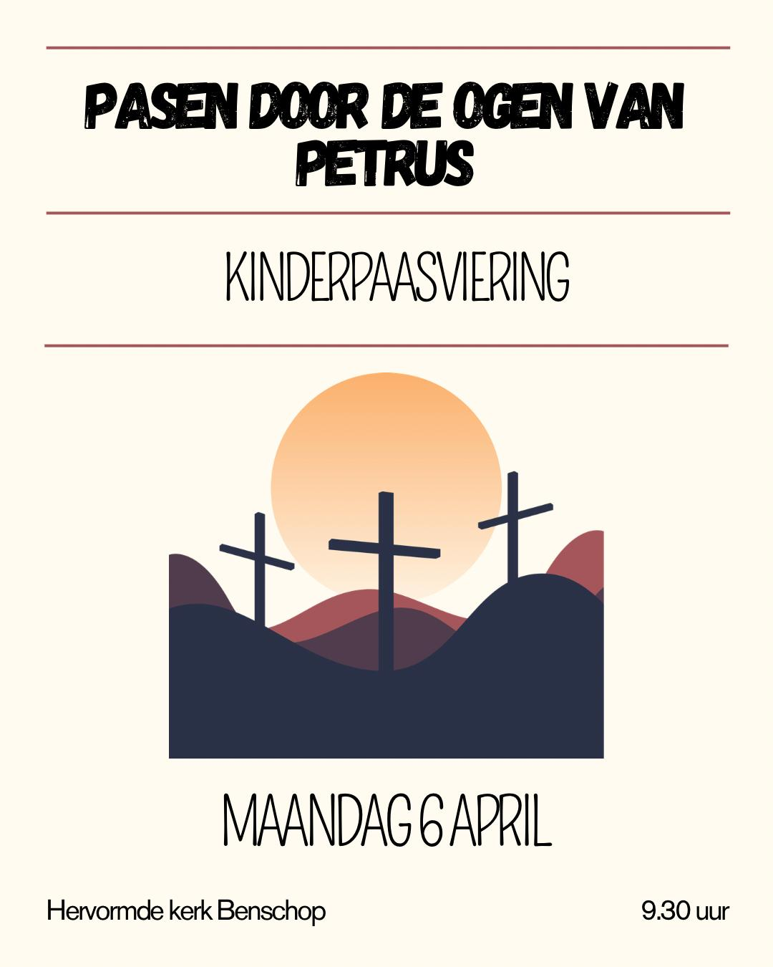
komt op een ezeltje.
Kinderen komen de kerk binnen

We zingen: wij zwaaien met takken
Wij zwaaien met takken en pakken de kleden.
En spreiden ze uit op de straat.
Waar zachtjes en nederig.
Jezus, de Vredevorst langs de wegen gaat. (2X)

Wij zwieren met palmen, met bloemen en halmen.
En sieren de straten voor Hem.
Jezus de Vredevorst in Jeruzalem (2X)

Hosanna, Hosanna (4X)

Tekst door: Janoah, Jonathijn en Matthyan
Kleine ezel uit de stal
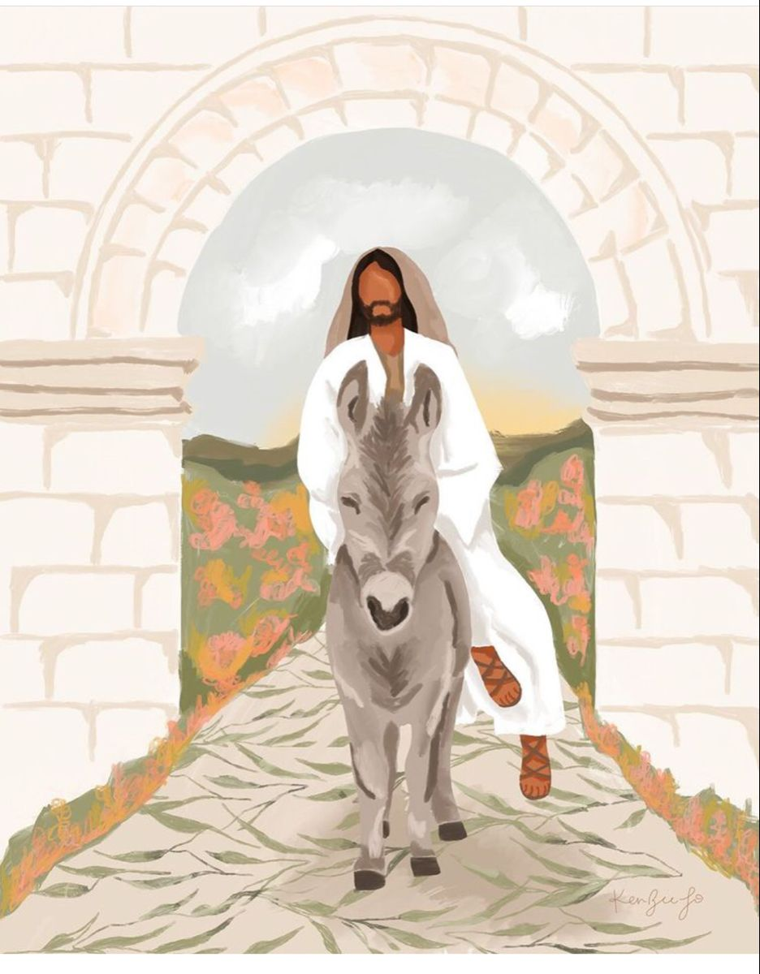
Strek je beentjes vlug
't Is de Heer die komen zal
Hij klimt op je rug

Kleine ezel uit de stal
Stap maar stevig door
Hoor de kinderen zingen al
In een vrolijk koor

Kleine ezel uit de stal
Wat een blijde dag
't Is de koning van 't heelal
Die je dragen mag

Welkom en gebed door: jeugdraad

Zingen: Psalm 24 vers 4 en 5
Verhoogt, o poorten, nu den boog;
Rijst, eeuw'ge deuren, rijst omhoog;
Opdat de Koning in moog' rijden.
Wie is die Vorst, zo groot in eer?
't Is God, d' almachtig' Opperheer;
't Is God, geweldig in het strijden.

Verhoogt, o poorten, nu den boog;
Rijst, eeuw'ge deuren, rijst omhoog;
Opdat g' uw Koning moogt ontvangen.
Wie is die Vorst, zo groot in kracht?
't Is 't Hoofd van 's hemels legermacht;
Hem eren wij met lofgezangen.

Petrus vertelt
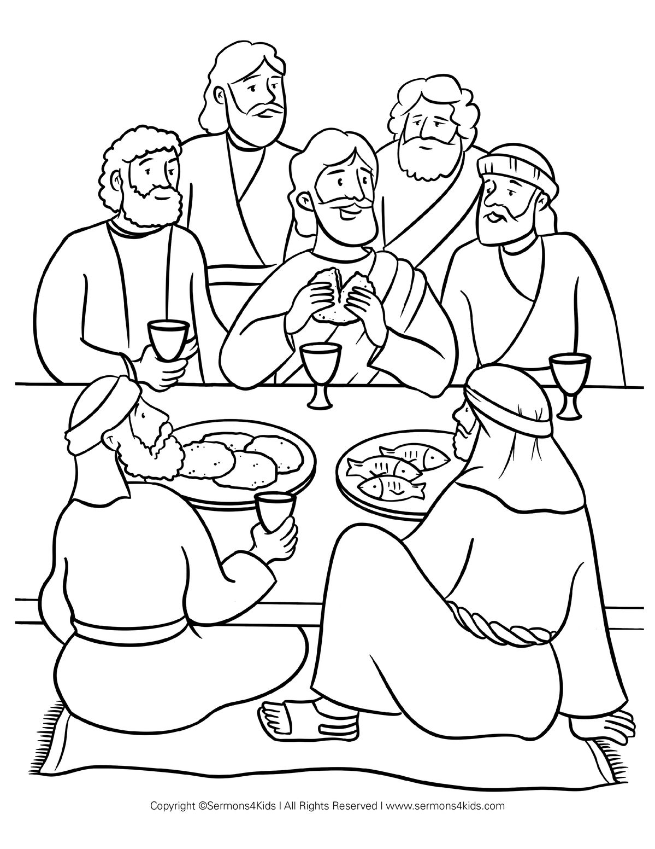
We zingen: Toon mijn liefde
Aan de maaltijd wordt het stil
Als de meester knielen wil
En vol liefde als een knecht
Elk apart de voeten wast en zegt:

Dit is wat Ik wil dat jullie doen
Dit is waarom Ik bij jullie neerkniel
Dit is hoe mijn kerk behoort te zijn
Dit is wat de wereld ziet van Mij
Als je Mij gaat volgen

Toon mijn liefde, aan de ander
Dien de ander, zo heb Ik ook jou liefgehad
Heb elkaar lief, wat er ook gebeurt
Dien de ander, zo heb ik ook jou liefgehad

In de wereld wordt het stil
Als wij doen wat Jezus wil
En gaan dienen als een knecht
Zoals Hij ons heeft gezegd, Hij zei:

Dit is wat Ik wil dat jullie doen
Dit is waarom Ik bij jullie neerkniel
Dit is hoe mijn kerk behoort te zijn
Dit is wat de wereld ziet van Mij
Als je Mij gaat volgen

Toon mijn liefde, aan de ander
Dien de ander, zo heb Ik ook jou liefgehad
Heb elkaar lief, wat er ook gebeurt
Dien de ander, zo heb ik ook jou liefgehad (2X)

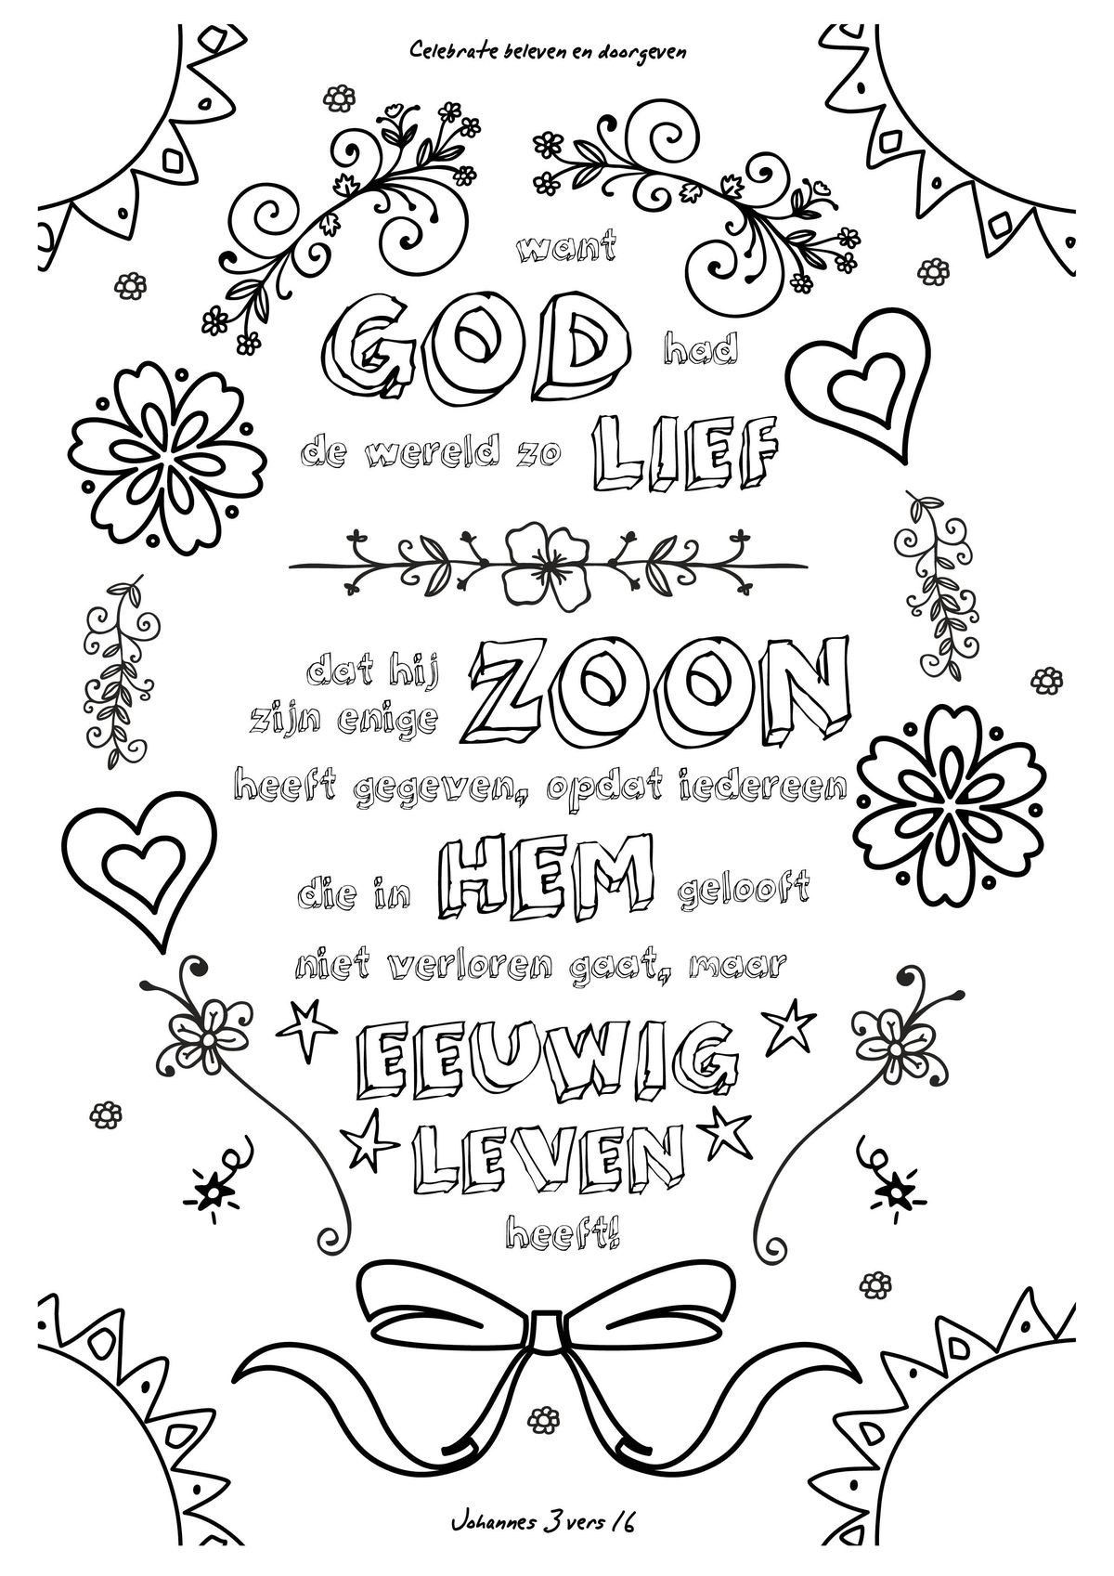
Zo heb ik ook jou liefgehad
Zo heb ik ook jou liefgehad

We zingen: Alzo lief had God de wereld
Alzo lief had God de wereld,
alzo lief had God de wereld,
de wereld, de wereld,
God had de wereld lief.

Dat Hij aan ons heeft gegeven,
dat Hij aan ons heeft gegeven,
gegeven, gegeven,
zijn ééngeboren Zoon.

Opdat een ieder die gelooft,
opdat 'een ieder die gelooft,
een ieder, een ieder,
het eeuw'ge leven heeft.

Petrus vertelt

Schriftlezing: Markus 14: 66-72, door Sarah B en Thijs W
Terwijl Petrus beneden op de binnenplaats was, kwam een van de dienstmeisjes van de hogepriester voorbij. Toen ze Petrus bij het vuur zag zitten, keek ze hem aan en zei: ‘Jij was ook bij die Jezus van Nazaret!’ Maar hij ontkende dat en zei: ‘Ik weet niet waar je het over hebt, ik begrijp echt niet wat je bedoelt.’ Hij ging naar buiten, naar het voorportaal, en er kraaide een haan. Toen het meisje hem daar weer zag, zei ze opnieuw, nu tegen de omstanders: ‘Hij is een van hen!’ Maar hij ontkende het weer. En algauw zeiden ook de omstanders tegen Petrus: ‘Je bent wel degelijk een van hen, jij komt immers ook uit Galilea.’ Maar hij begon te vloeken en zwoer: ‘Ik ken die man over wie jullie het hebben niet!’ En meteen kraaide de haan voor de tweede keer. En Petrus herinnerde zich dat Jezus tegen hem gezegd had: ‘Nog voor de haan tweemaal gekraaid heeft, zul jij Mij driemaal verloochenen.’ En toen hem dat te binnen schoot, begon hij te huilen.

Zingen: Waarom bleef u zo stil?
Waarom bleef U zo stil
Toen ze U vroegen
Bent U de koning der Joden
Waarom bleef U zo stil
Toen ze U sloegen
En aan een kruis wilden doden

Dacht U aan ons
En dat U de Vader zou zien
Dacht U aan ons
Misschien?

Waarom vocht U niet terug
Toen ze U vonden
En als een dief wilden vangen
Waarom vocht U niet terug
Toen ze U bonden
En aan een hout wilden hangen

Dacht U aan ons
En dat U de Vader zou zien
Dacht U aan ons
Misschien?

We lezen uit de kinderbijbel: Eloïse, ?, Jesse, Mirthe, ?

Collecte voor Open Doors
Tijdens de collecte zingt de band: ‘In Eeuwigheid’

Vertellen door: Bram, Louen, Ilona, Anna
Er breekt een nieuwe morgen aan,
De vrouwen zijn naar het graf gegaan,

Jezus is hier niet, Hij is opgestaan!

Het graf is leeg waar zij staan,
Pasen laat ons zien dat alles anders kan gaan

Hij stierf voor ons, Hij overwon het kwaad
Het grote wonder waar Pasen over gaat

Petrus vertelt

Zingen: Wij vieren feest
Wij vieren feest
omdat Jezus weer leeft.
Wij vieren feest om wat Hij heeft gedaan.
Wij vieren feest, omdat Jezus weer leeft.
Jezus is opgestaan!

Hij heeft de dood overwonnen,
ons van de zonde bevrijd.
Hij stierf maar dit is het wonder:
Hij leeft in eeuwigheid

Dus zing ik: Halleluja, prijs de Heer
prijs zijn grote naam.
En zing ik: Halleluja, prijs de grote Koning.
Jezus is opgestaan! (2X)

Gebed en afsluiting door Jeugdraad

We zingen: Jezus ik wil U bedanken
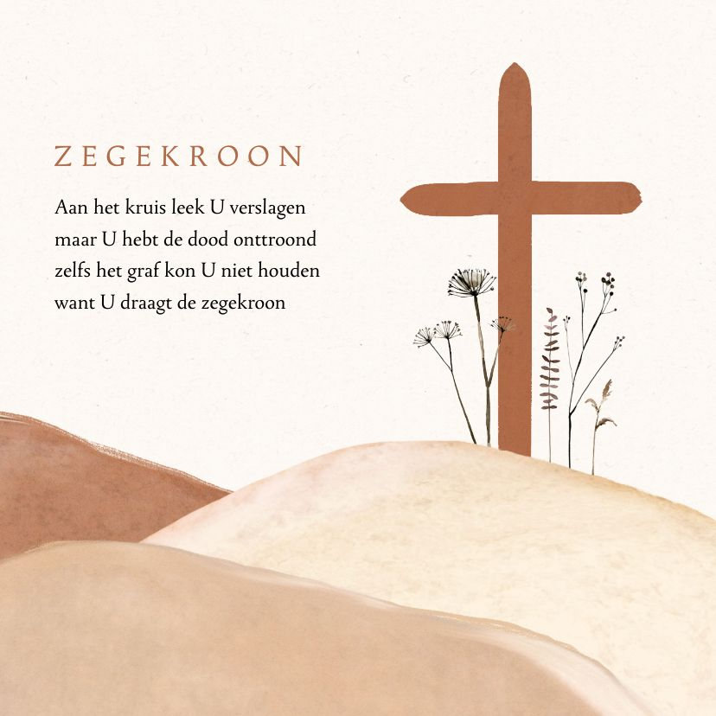
Jezus, ik wil U bedanken
voor wat U voor mij hebt gedaan
omdat U voor mij bent gestorven
maar ook weer bent opgestaan

Refrein:
Jezus, ik dank U
U gaf uzelf voor mij
Jezus, ik dank U
en geef mijzelf aan U
ik geef mijzelf aan U

U werd geschopt en geslagen
ze lachten en scholden U uit
en zelfs door uw vrienden verlaten
hing U voor mij aan het kruis

Refrein

U hebt mijn zonden gedragen
en ook al mijn pijn en verdriet
dat U zoveel van mij kon houden
nee, Heer, dat begrijp ik niet

Refrein (2X)

We zingen: U zij de Glorie zo mogelijk staande
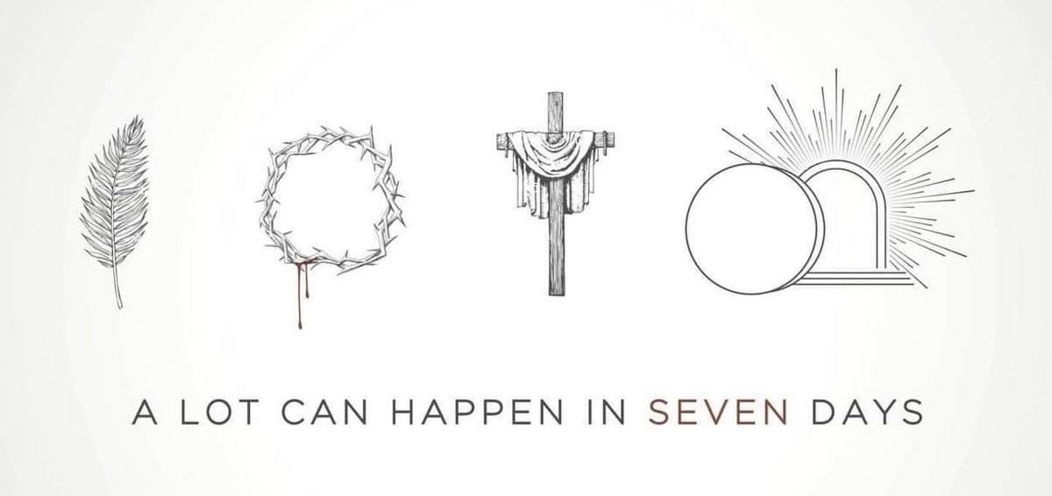
U zij de glorie, opgestane Heer!
U zij de victorie, nu en immermeer.
Uit een blinkend stromen,
daald' een engel af,
heeft de steen genomen
van 't verwonnen graf.
U zij de glorie, opgestane Heer!
U zij de victorie, nu en immermeer.

Ziet Hem verschijnen, Jezus onze Heer!
Hij brengt al de zijnen in zijn armen weer.
Weest dan volk des Heren,
blijd' en welgezind,
en zegt telkenkere: Christus overwint!
U zij de glorie, opgestane Heer,
U zij de victorie, nu en immermeer.

Zou ik nog vrezen, nu Hij eeuwig leeft,
die mij heeft genezen, die mij vrede geeft?
In zijn godd'lijk wezen
is mijn glorie groot,
niets heb ik te vrezen in leven en dood.
U zij de glorie, opgestane Heer,
U zij de victorie, nu en immermeer.

Na de kerkdienst is er koffie, thee en limonade voor in de kerk.

Gezegende paasdagen!

